T.C.
ATATÜRK ÜNİVERSİTESİ
TOPLUMSAL DUYARLILIK PROJELERİ UYGULAMA VE ARAŞTIRMA MERKEZİ

“Bilimin Afacanları”
Proje Kodu: 6042777B7D962
SONUÇ RAPORU

Proje Yürütücüsü:
Doç. Dr. İkramettin DAŞDEMİR

Kâzım Karabekir Eğitim Fakültesi
UYGULAYICILAR
Hilal Dindi(Atatürk Üniversitesi Öğrencisi)
Hacer Özcan(Öğretmen)
Selda Irgat(Öğretmen)
Betül Erdemir(Öğretmen)

Nisan, 2021
ERZURUM
İÇİNDEKİLER
Önsöz 2
Özet 3
Abstract 4
Materyal ve Yöntem 5
Proje Uygulamasına Ait Görseller 7
Sonuçlar 20

ÖNSÖZ
Bilim ve teknoloji çağı olarak adlandırılan günümüzde bilgiye dayalı çalışmalarla teknoloji üretimi, ülkelerin gelişmişlik düzeyini gösteren bir kriter haline gelmiştir. Bu kriterin bileşenlerinden birisi olan akıl ve zeka da günümüzün popüler, geleceğin vazgeçilmez bir çalışma alanıdır. Ülkemizin gelişmesi ve teknolojide söz sahibi olmasında kuşkusuz bu alandaki çalışmaların büyük bir etkisi olacaktır.
Gelişen ve değişen teknolojik çalışmalar birçok alanda olduğu gibi eğitim ve öğretim alanında da bir dizi yeniliklerin yapılmasını zaruri kılmaktadır. Bu çerçevede sadece bilgiyi tüketen değil bilgi ile teknoloji üretebilen bireylerin yetiştirilmesi, eğitim ve öğretimin temel amacı haline gelmiştir. Millî Eğitim Bakanlığımız da bu kapsamda Tasarım Beceri Atölyesi gibi birtakım faaliyetler yürütmektedir. Ancak bu uygulamalar eğitim sürecindeki tüm bireyleri kapsayamamaktadır. O halde okul ve ders bazlı olarak akıl ve zeka oyunları çalışmalarının hayatımıza girmesi ve bu süreçte uzun vadeli çalışmaların planlanması büyük bir önem arz etmektedir.

ÖZET
" Bilimin Afacanları " projesi ile Evliya Çelebi İlkokulu 4. sınıf öğrencilerinden oluşan çalışma grubunun bu alanda eğitim sağlaması ve ilk akıl ve zeka oyunları uygulamalarını gerçekleştirmeleri amaçlanmaktadır.
Projenin yürütüldüğü okul ilkokul olup 1.-2.-3. Ve 4.sınıf öğrenciler eğitim görmektedir. 4.sınıfta Özel Okulların kendi bünyelerinde açmış oldukları sınavlara giren öğrenciler başarı durumlarına göre Özel Okullarda okumaktadır. Mezun olan öğrenciler adres sistemine göre bağlı oldukları ortaokullara nakil olup okula devam etmektedir. Proje fikri yoğun bir tempo ile eğitimlerini sürdüren öğrencilerin eğlenceli ve bilimsel etkinliklerle eğitim çalışmalarını sürdürmeleri ihtiyacından ortaya çıkmıştır. Proje uygulama sürecinde yapılan tüm çalışmalar okul idaresi ile birlikte koordine edilmiştir. Proje kapsamında temin edilen materyaller yeniden kullanılabilir olup bu durum projenin sürdürülebilirliği artırmaktadır. Projenin sonlandırılması ile beraber tüm materyaller diğer öğrencilerin kullanımına olanak sağlaması amacıyla okul idaresine teslim edilmiştir.
Bu proje Atatürk Üniversitesi Toplumsal Duyarlılık Projeleri tarafından desteklenmiştir.

Anahtar Kelimeler: Akıl, Zeka, Proje, Oyun

MATERYAL VE YÖNTEM

Araştırmanın Türü
Bu çalışma bir Toplumsal Duyarlılık Projesi’dir.

Araştırmanın Yapıldığı Yer ve Zaman
Proje ekibi tarafından 29.03.2021-16.04.2021 tarihleri arasında Evliya Çelebi İlkokulu’nda gerçekleştirilmiştir.

Projenin Uygulanışı
Projenin uygulanması için gerekli materyaller, Okul Aile Birliği Başkanı tarafından emin edilmiştir.
Projenin uygulanacağı Evliya Çelebi İlkokulunda proje ekibi ve okul idarecilerinin katılımı ile bir toplantı yapılmıştır. Proje çalışmalarının, okulumuz bodrum katında yer alan sınıfta yürütülmesi kararlaştırılmıştır. Ardından buraya çalışma masası, sıra ve proje materyalleri konularak çalışmalar başlatılmıştır. Çalışma sınıfının girişine ve gerekli bölümlere projenin Atatürk Üniversitesi Toplumsal Duyarlılık Projeleri tarafından desteklendiğini gösteren afişler asılmıştır.
Sınıf öğretmenleri rehberliğinde tüm seviyedeki sınıf öğrencilerinin belirlenen program dahilinde çalışmaları planlanmıştır.
Proje çalışmaları tamamlandıktan sonra projede alınan materyaller diğer öğrencilerin kullanımına sunulmak üzere okul idaresine teslim edilmiştir.

PROJE UYGULAMASINA AİT GÖRSELLER

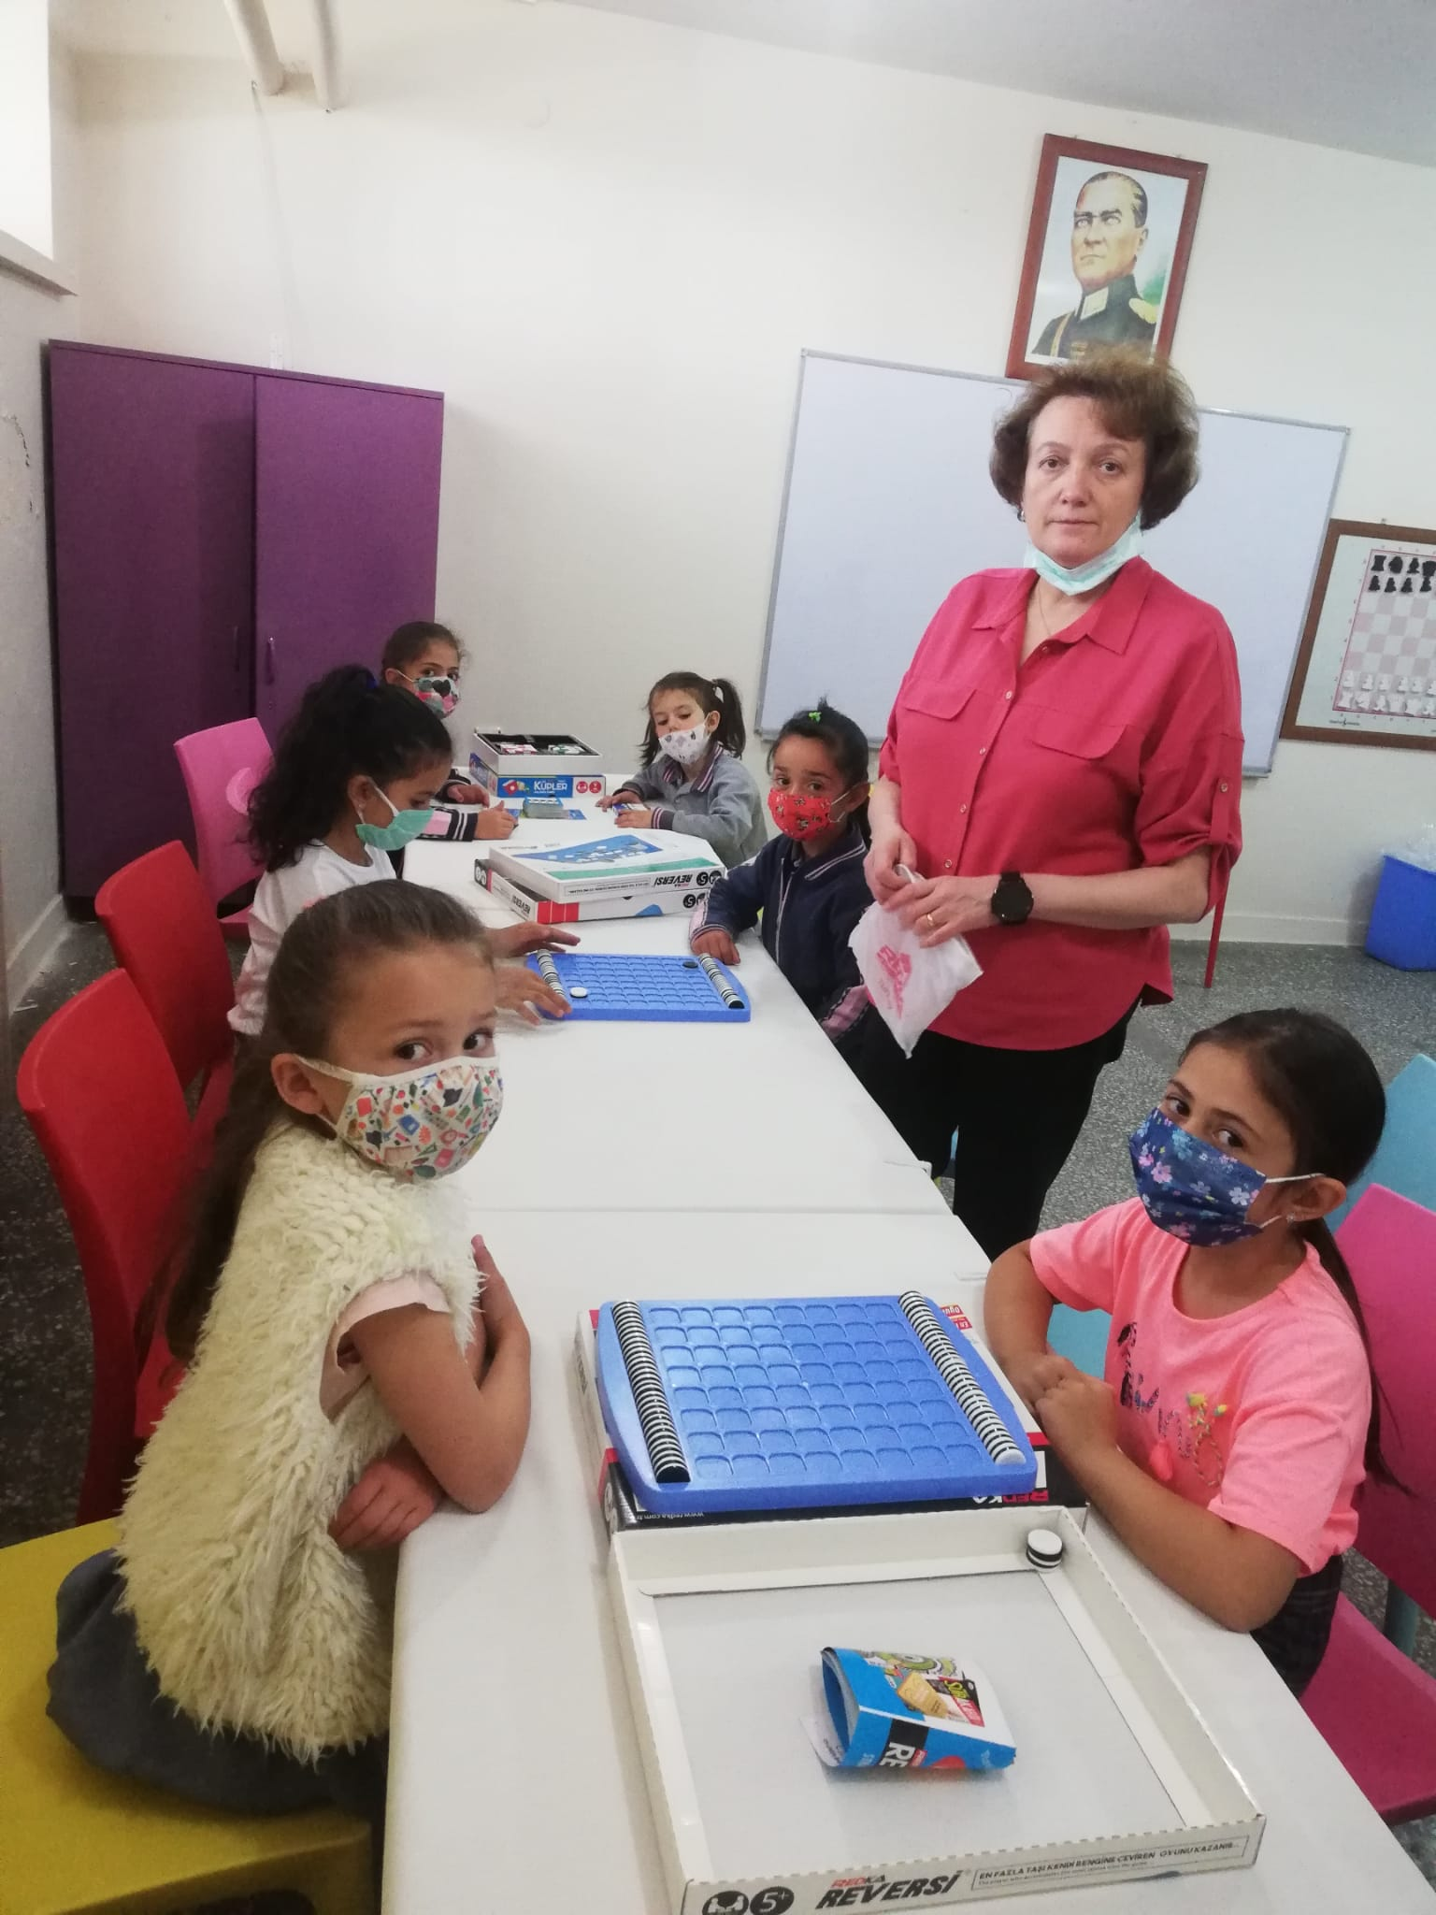
Proje materyallerinin teslim alınması

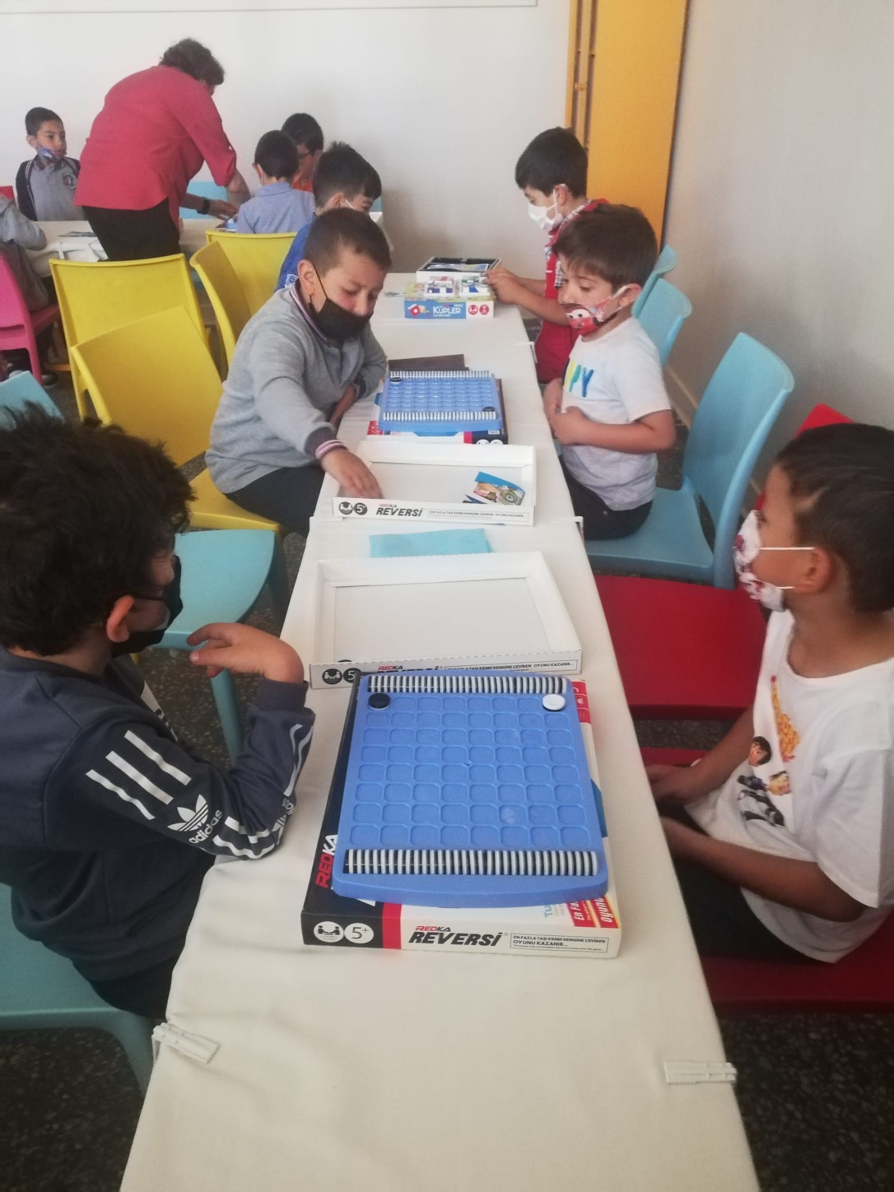

Proje materyallerinin teslim alınması
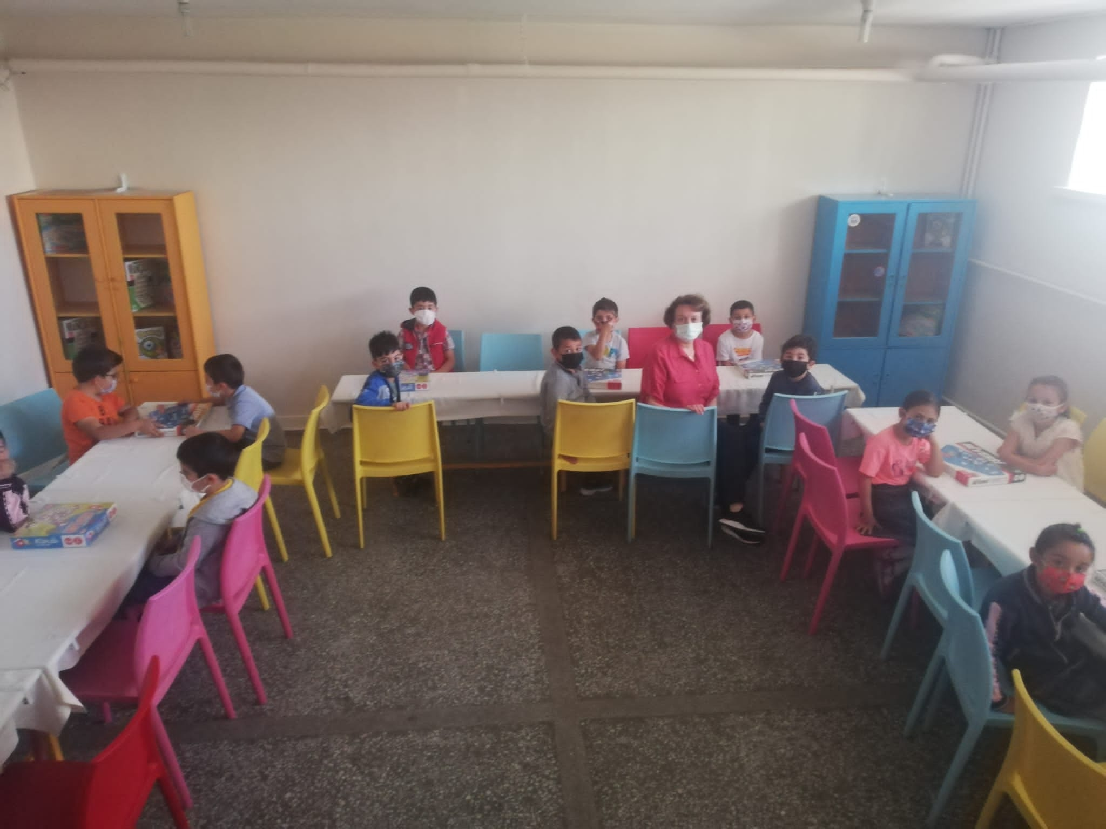

Projenin uygulandığı ortam
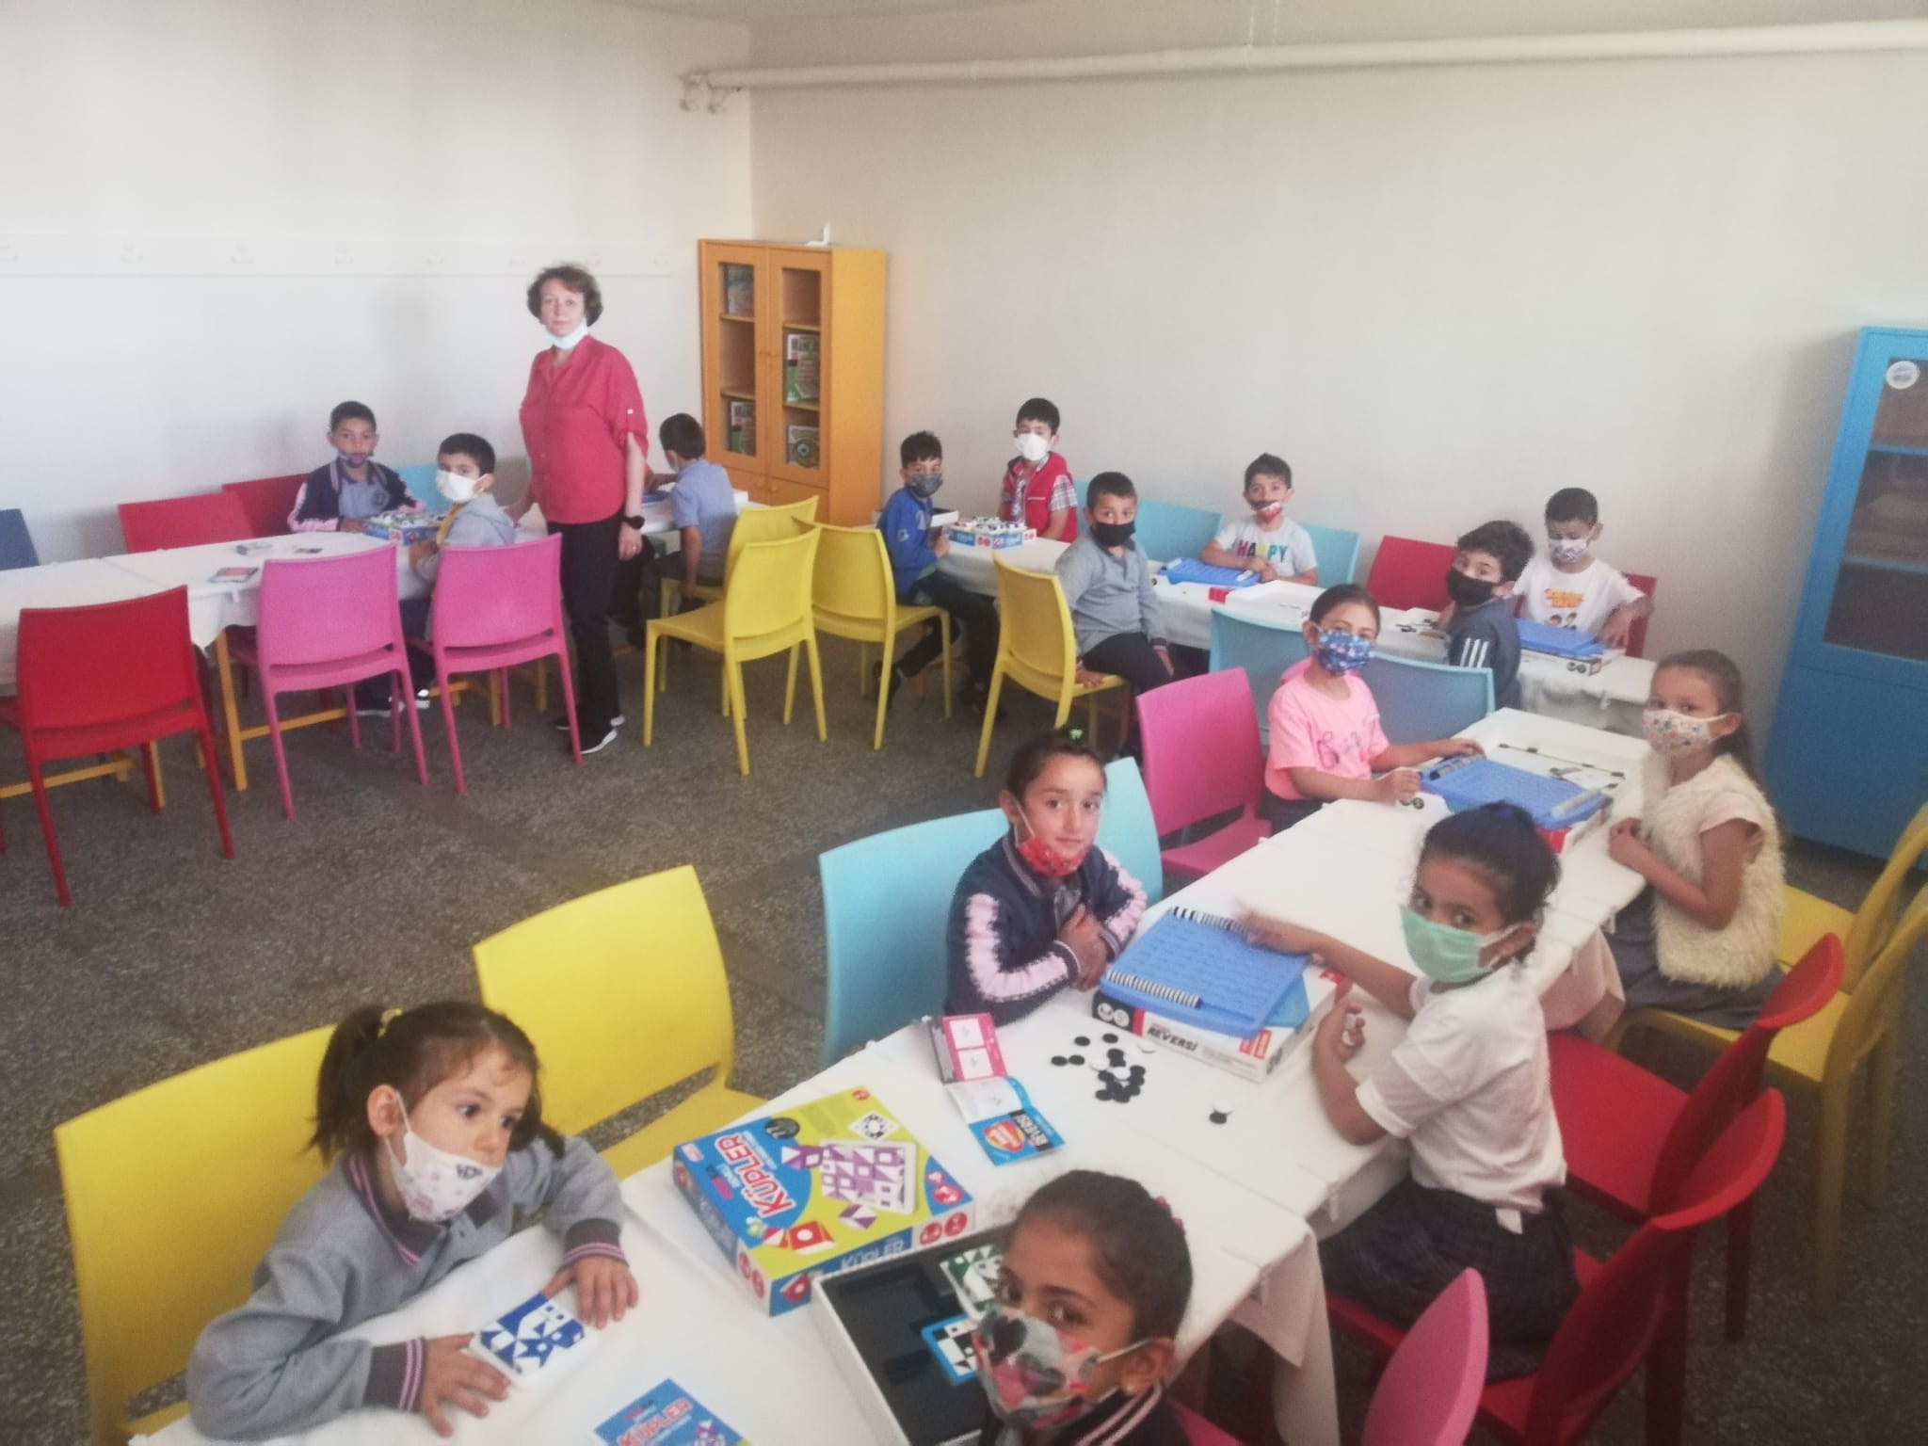

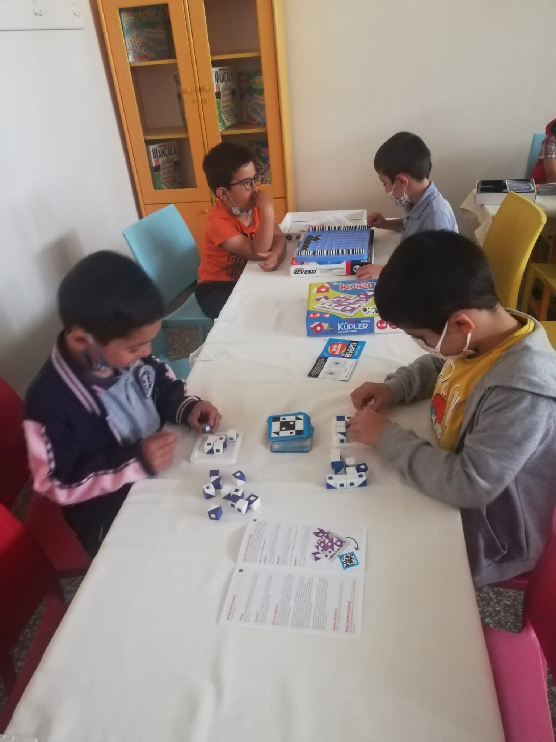
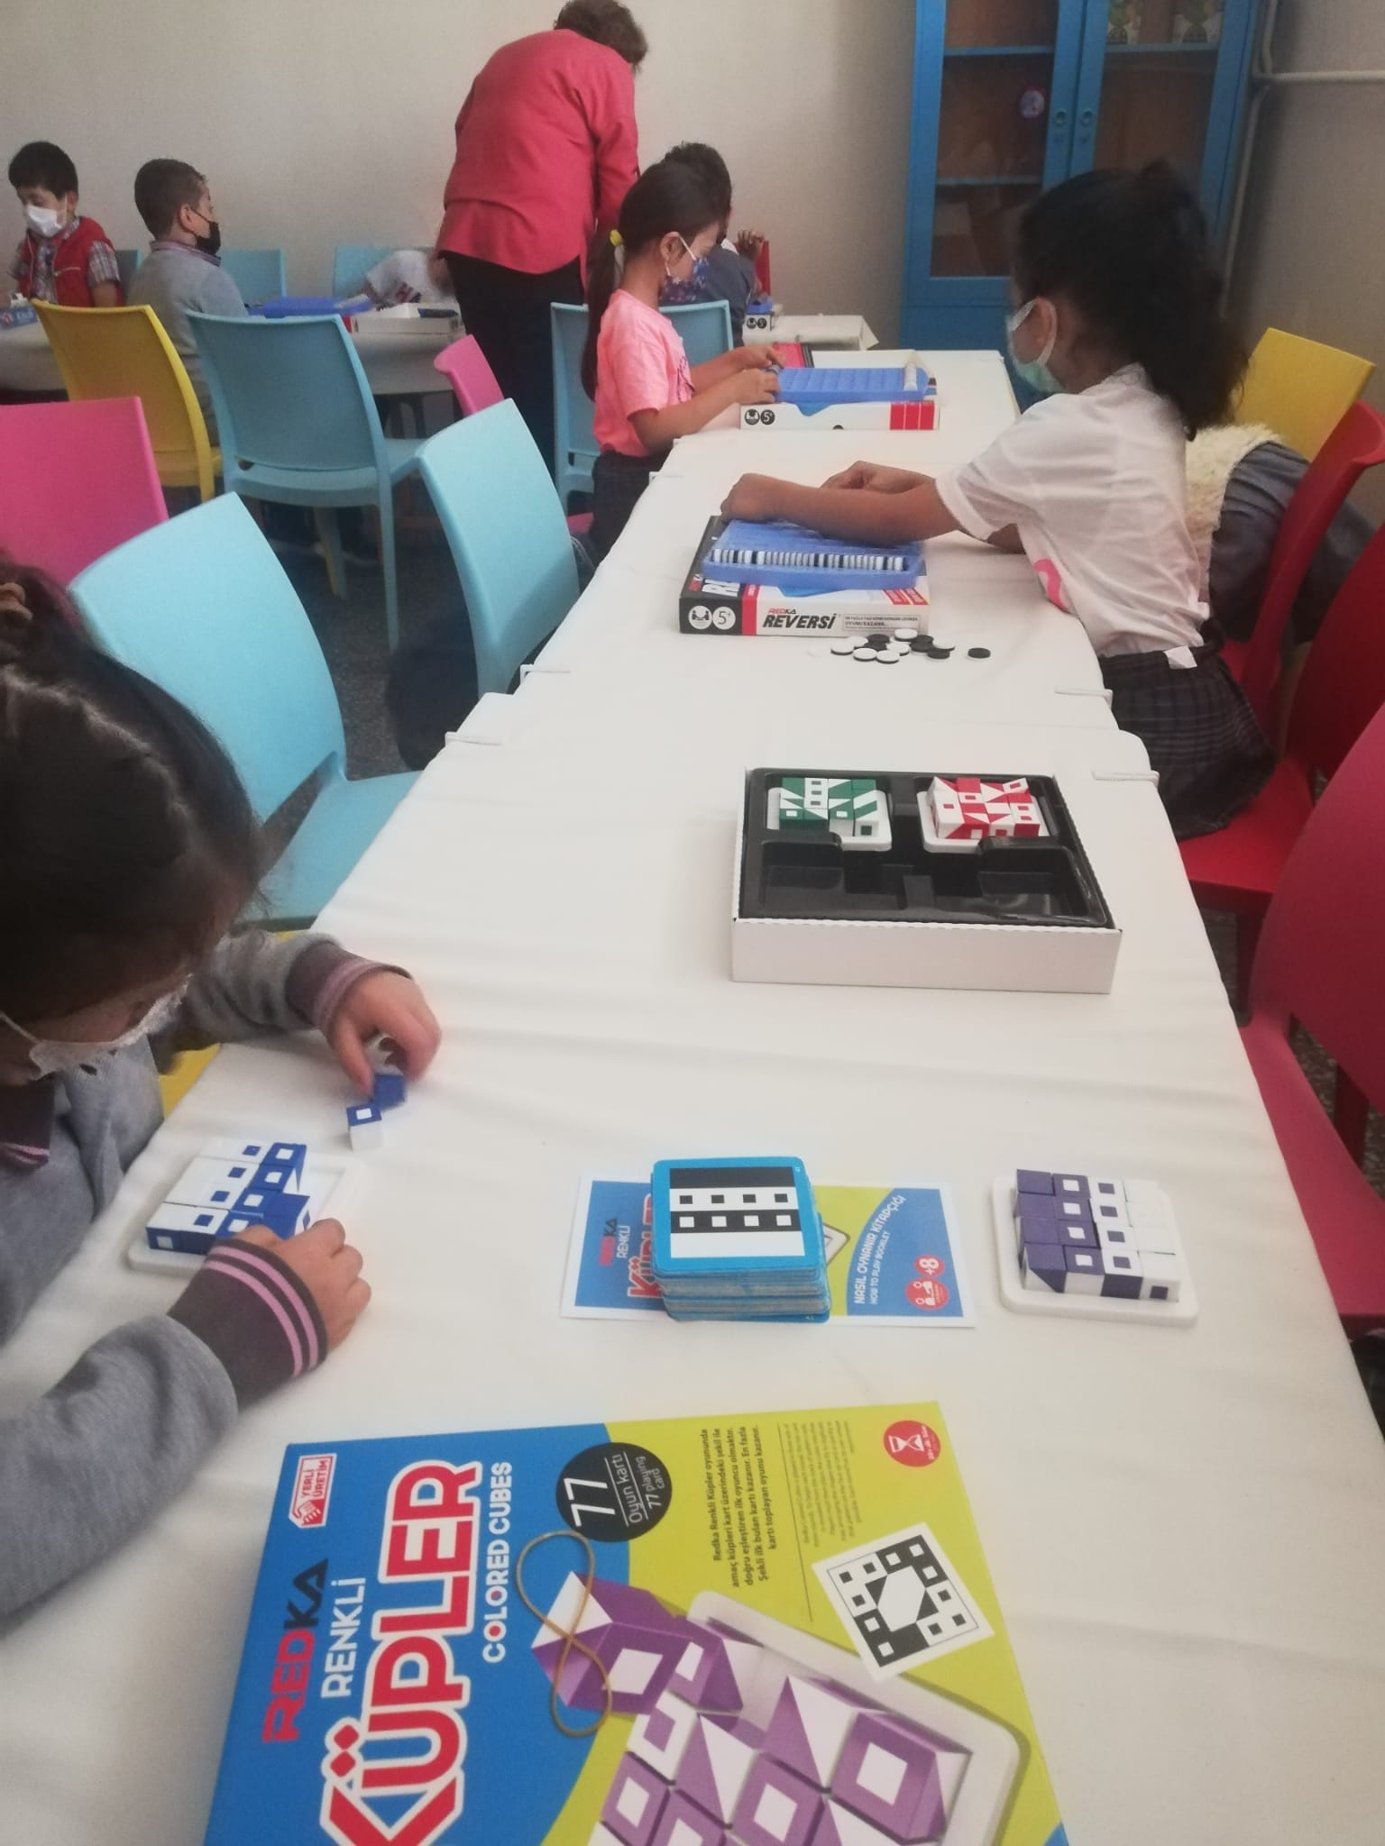

Proje kapsamında temin edilen Akıl ve Zeka Oyunları Setleri
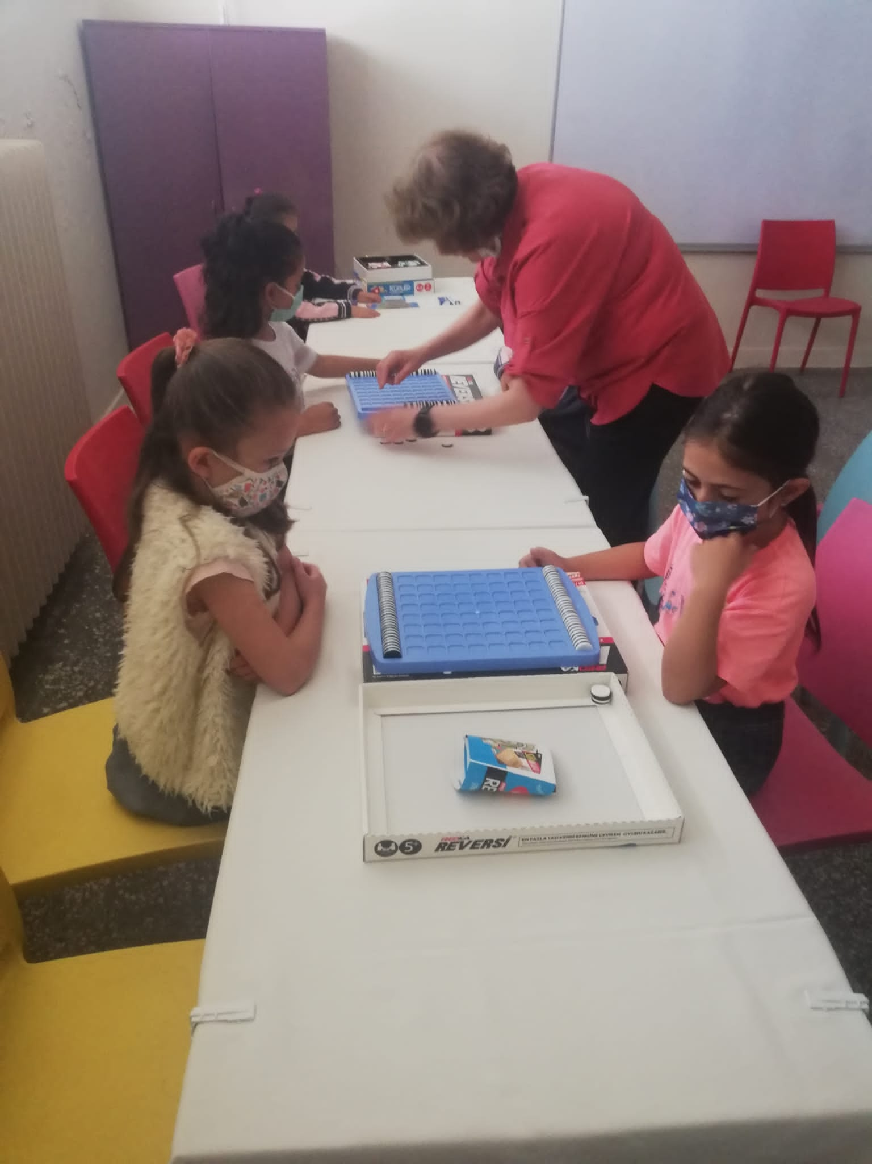
Proje kapsamında temin edilen Akıl ve Zeka oyunları setlerinin kurulum süreci
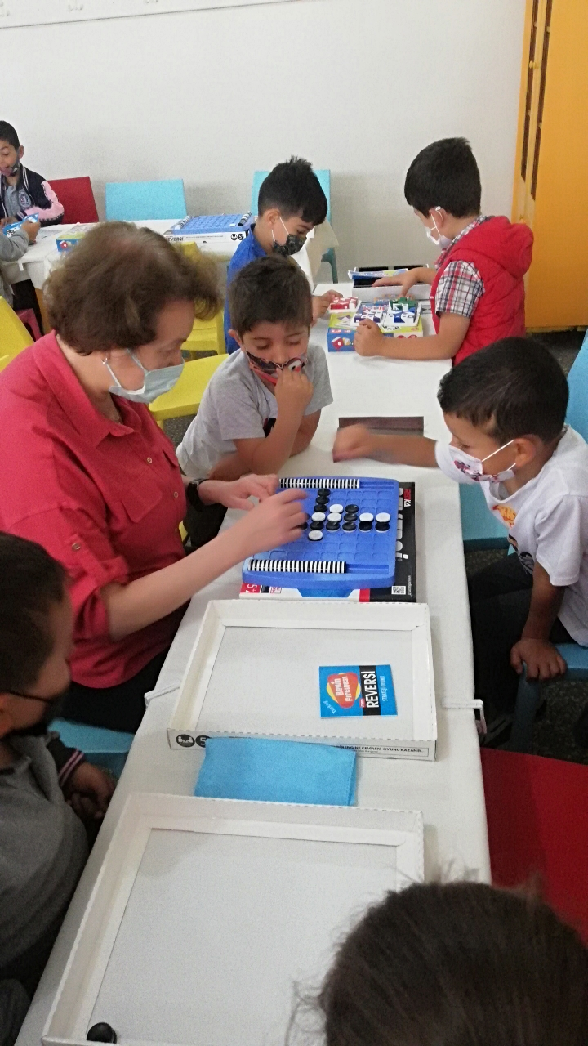
Proje kapsamında temin edilen Akıl ve Zeka oyunları setlerinin kurulum süreci
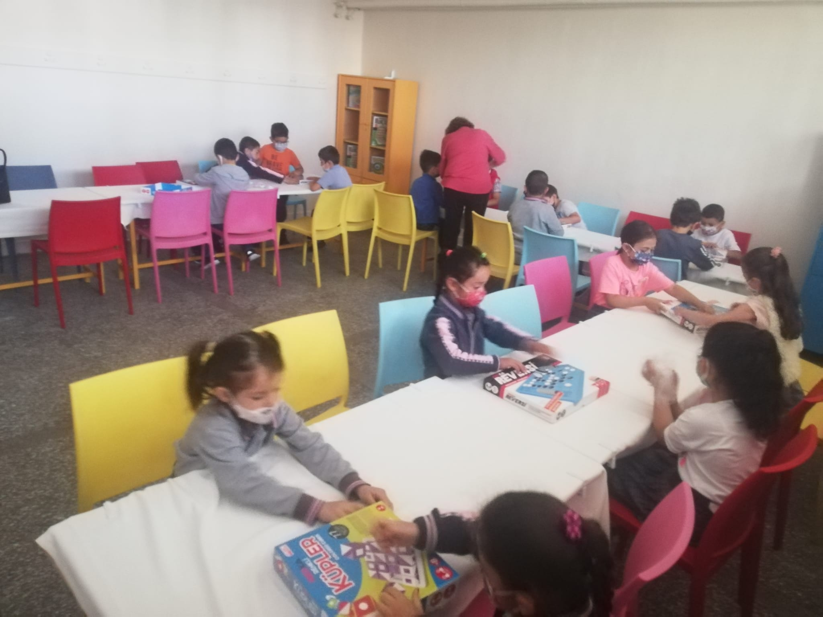

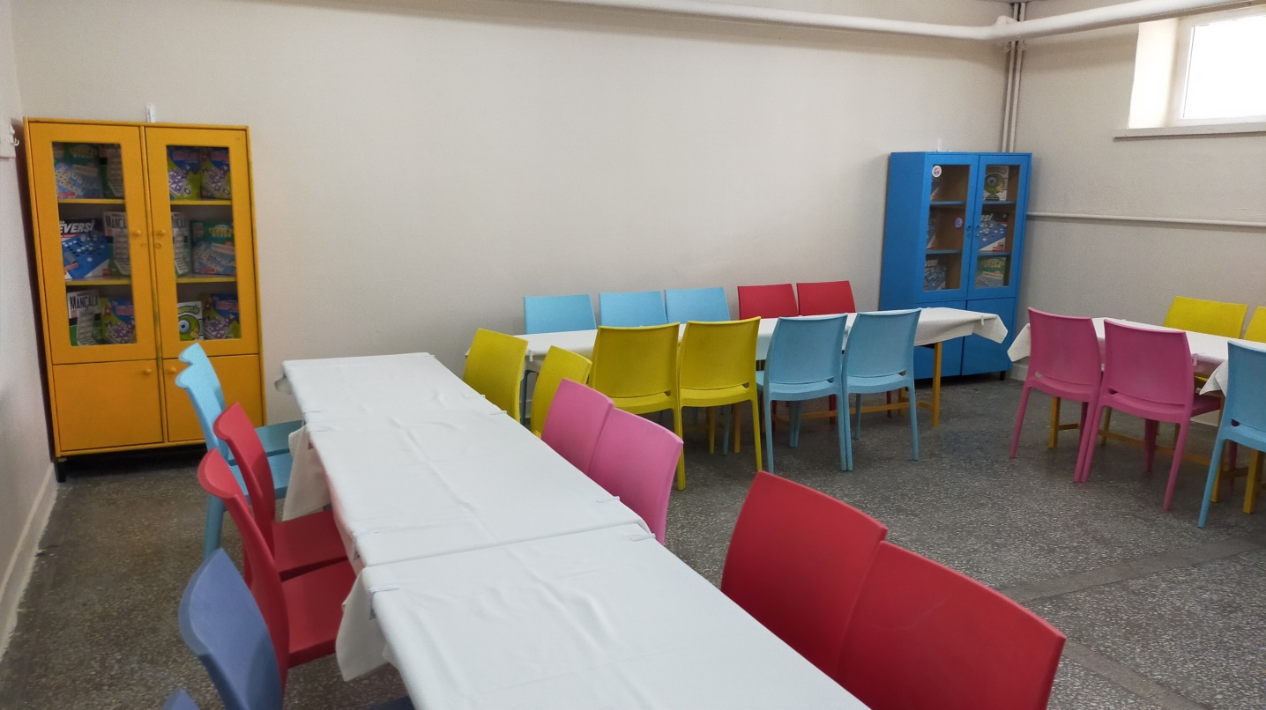

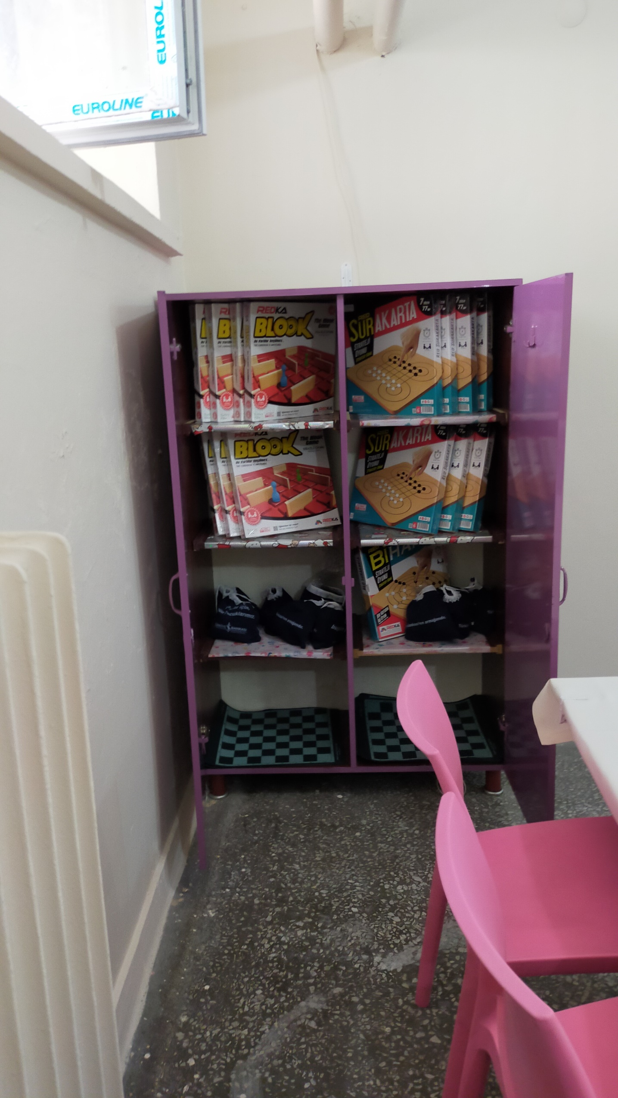

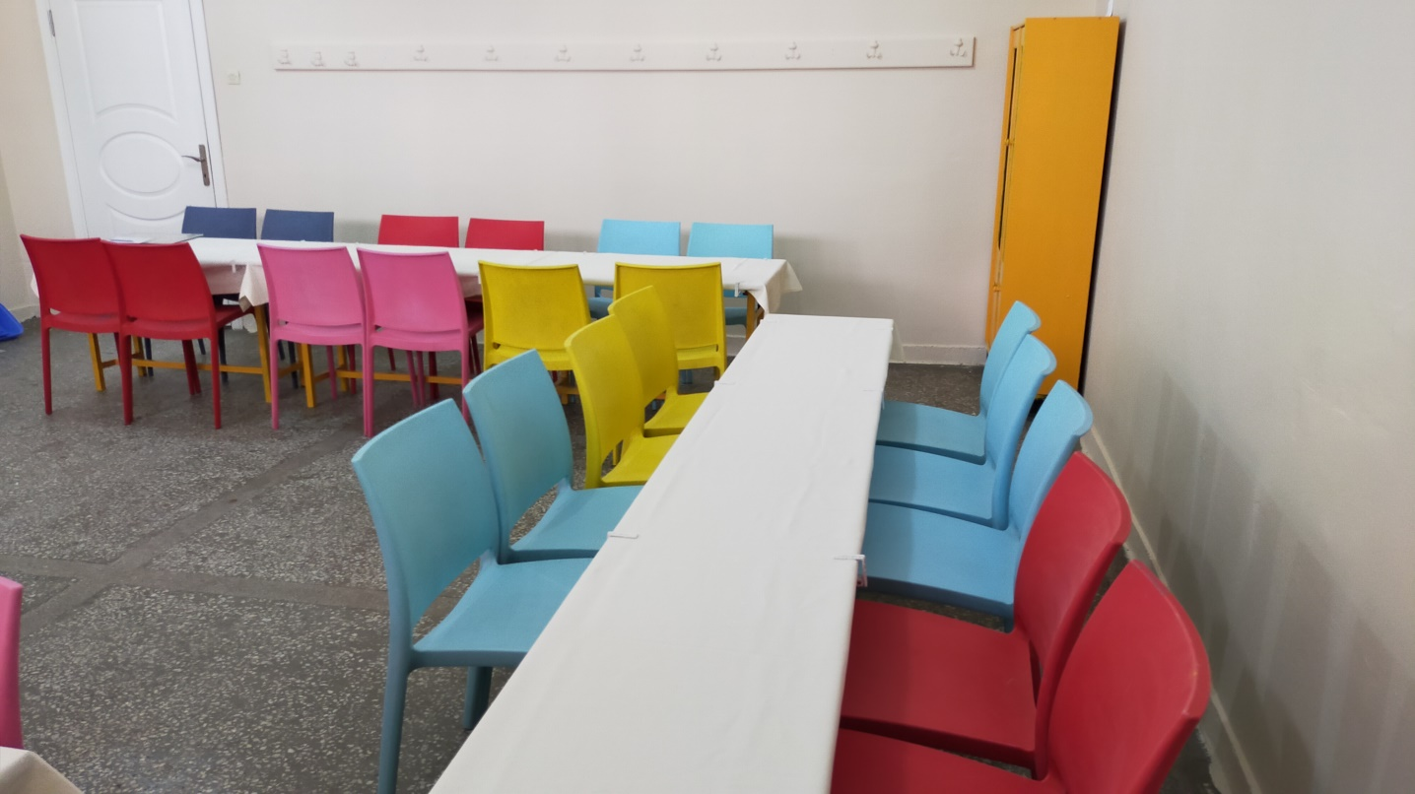
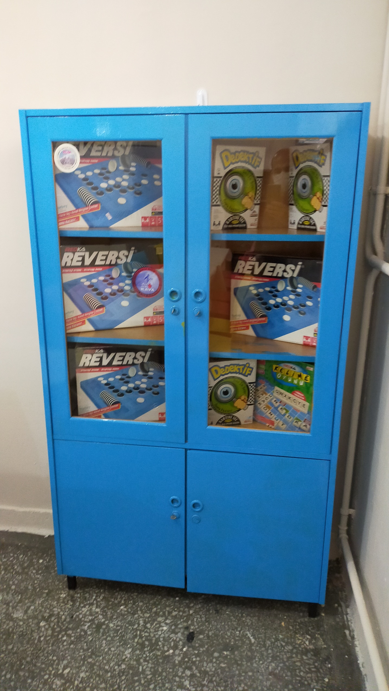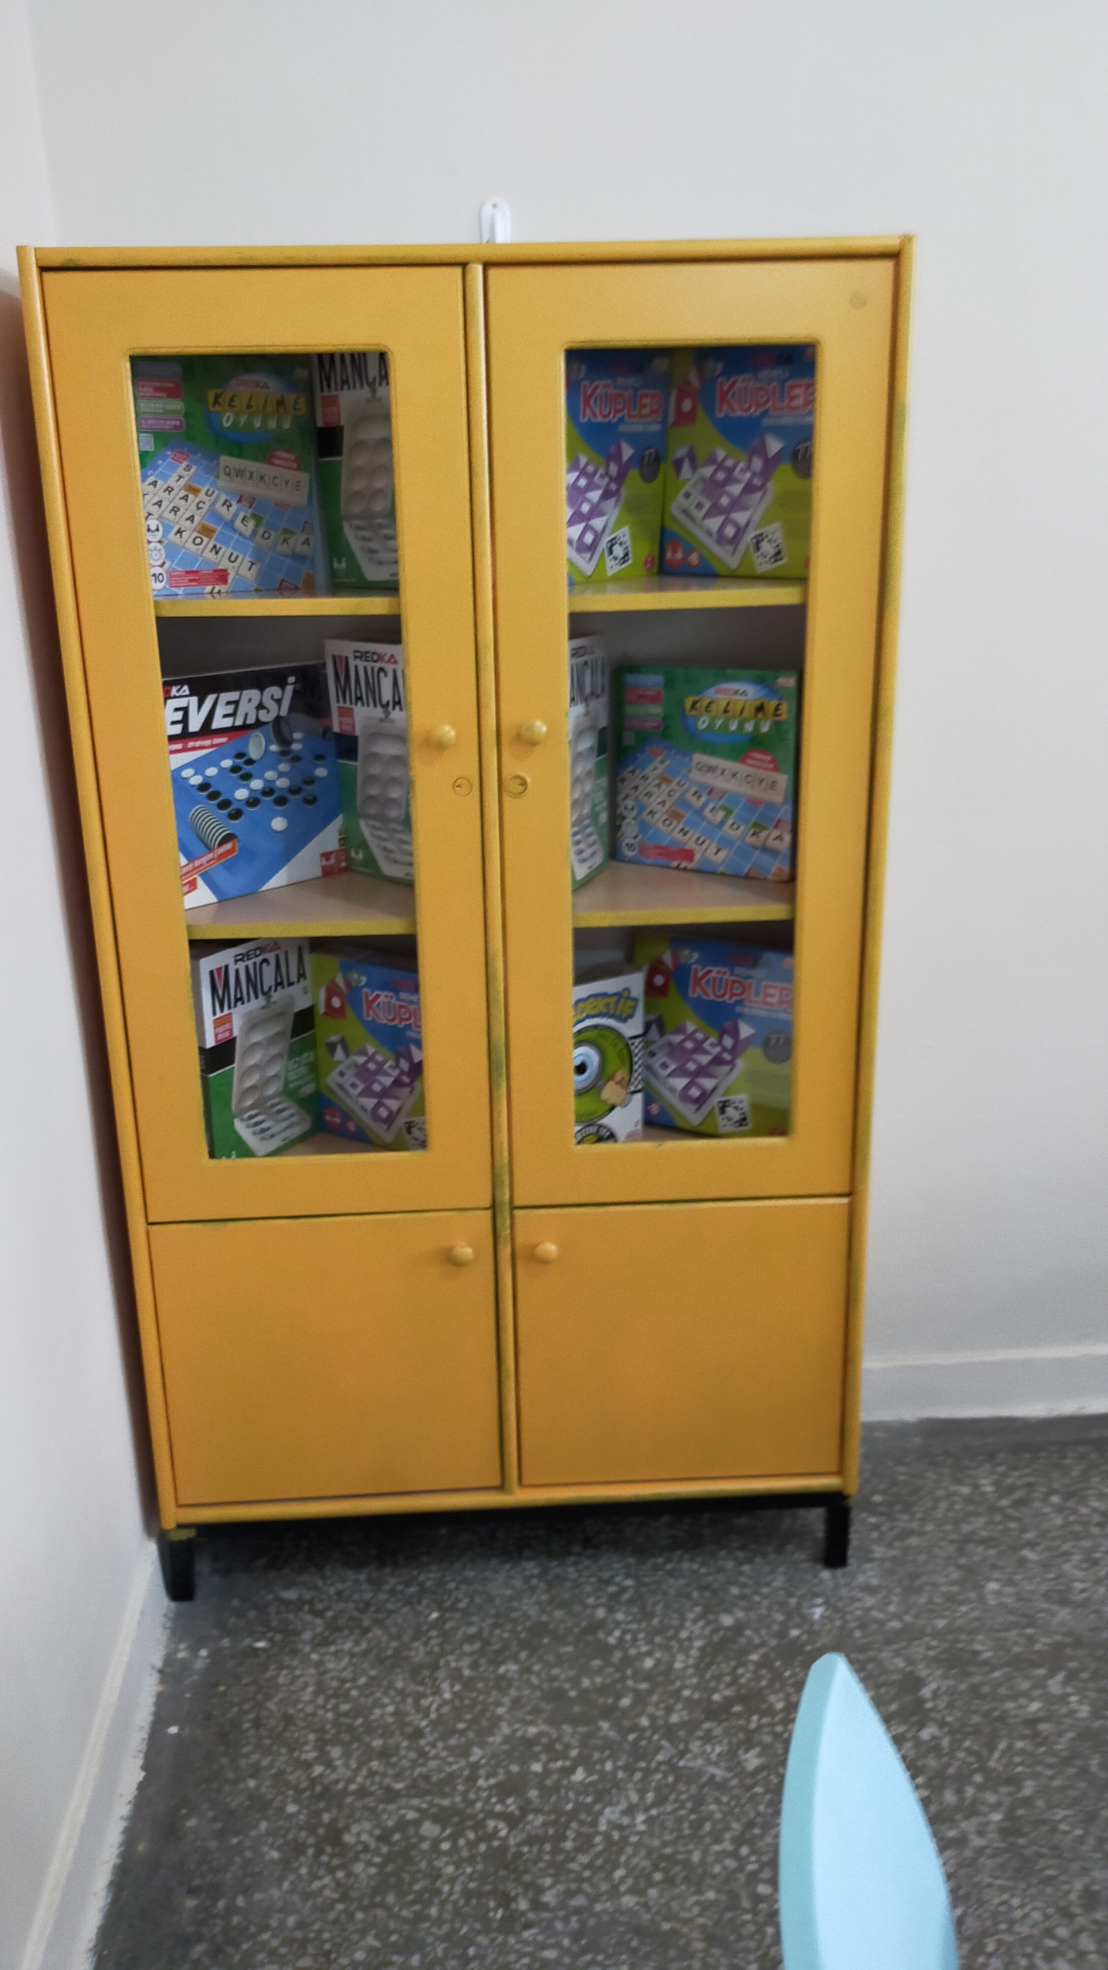
Bluetooth ve 2.4G Wireless ile Mbotların kablosuz olarak kontrol edilmesi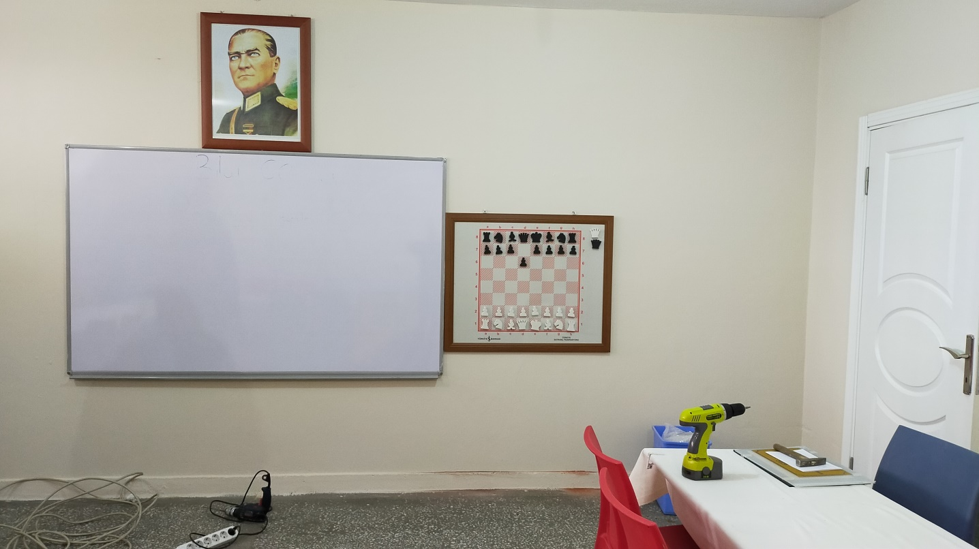
Bluetooth ve 2.4G Wireless ile Mbotların kablosuz olarak kontrol edilmesi 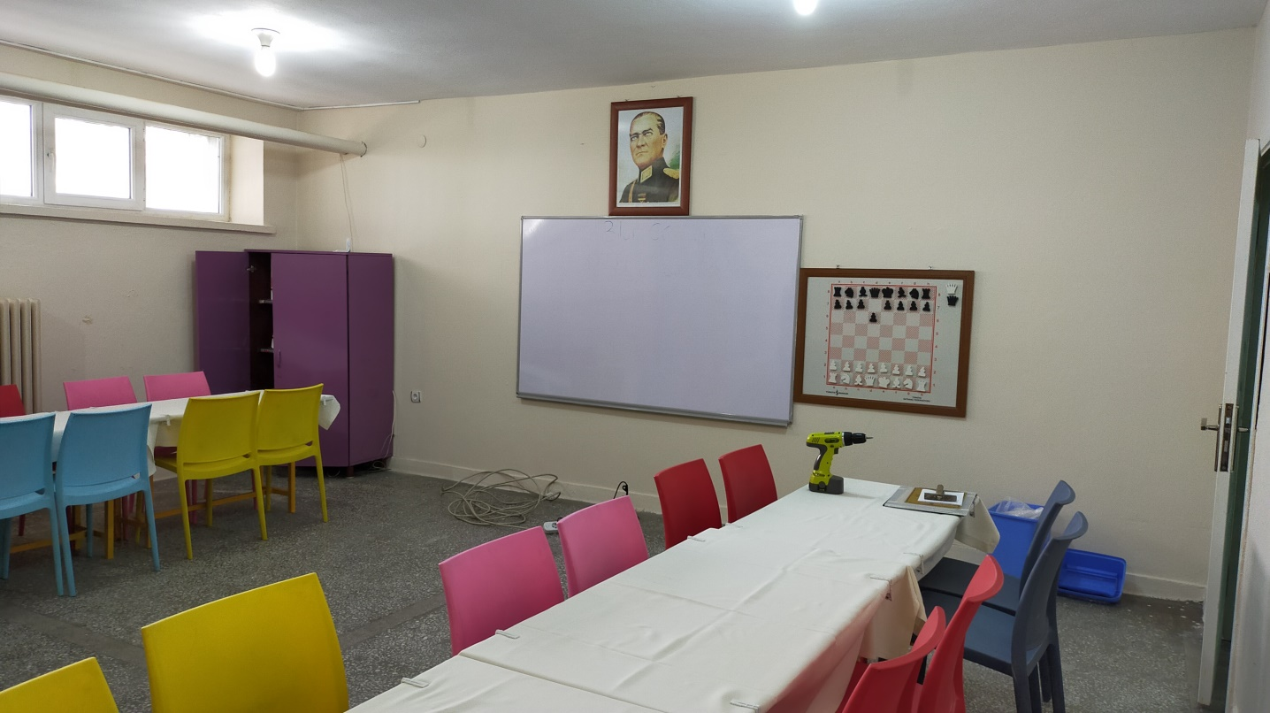

SONUÇLAR
Dar gelirli bir bölgede olan Evliya Çelebi İlkokulu’nda öğrenciler maddi imkansızlıklarından dolayı sosyal etkinliklere ihtiyaç duymaktadırlar. Projemizin uygulanması sırasında öğrencilerin meraklı ve eğlenceli bir şekilde çalışmalara katıldıkları gözlenmiştir. Ayrıca çalışma alanı okulun merkezi bir yerinde bulunduğundan birçok öğrenci ve öğretmenin dikkatini çekerek akıl oyunları çalışmaları için farkındalık oluşmuştur.
Akıl oyunları, toplumda çokça işitilen bir çalışma alanı olmasına rağmen meraklı birçok öğrenci bu çalışmalara katılmaya imkân bulamamaktadır. Projemiz ile 90 öğrenci ile uygulamaya geçmiş, okulda eğitim görmekte olan diğer öğrenciler de bu çalışmaları yakından takip etme imkânı bulmuştur. Okula teslim edilen materyaller sayesinde isteyen öğrencilere akıl oyunları oynama fırsatı sağlanacaktır.
Projemizi destekleyerek öğrenci ve öğretmenler için çok önemli bir aktivite ortamı sağladığından dolayı Atatürk Üniversitesi Toplumsal Duyarlılık Projeleri Uygulama ve Merkezi’ne teşekkür ederiz.

